TVI 轨 道 巡 检 报 告



线路名称： 环行铁道——复线
检测里程： K005+220~K007+611
检测日期： 2018.09.11
报告日期： 2018.10.05

北京智弘通达科技有限公司
2018年10月05日
序号 | 巡检结果
 | 里程 | 轨道 | 类型 | 备注
1 | K005+274 | 左轨 | 扣件缺失
2 | K005+298 | 左轨 | 扣件异常
3 | K005+357 | 左轨 | 扣件异常
4 | K005+398 | 右轨 | 扣件缺损
5 | K005+448 | 左轨 | 扣件异常
6 | K005+544 | 左轨 | 扣件缺失
7 | K005+546 | 左轨 | 扣件异常
8 | K005+548 | 右轨 | 扣件异常
9 | K005+551 | 右轨 | 扣件缺失
10 | K005+564 | 右轨 | 扣件异常
11 | K005+591 | 左轨 | 螺母垫片缺失
12 | K005+604 | 右轨 | 扣件异常
13 | K005+879 | 左轨 | 扣件缺失
14 | K005+954 | 左轨 | 扣件缺损
15 | K006+078 | 右轨 | 扣件缺损
16 | K006+289 | 左轨 | 扣件缺失
17 | K006+293 | 左轨 | 扣件异常
18 | K006+321 | 右轨 | 扣件异常
19 | K006+367 | 右轨 | 螺母垫片缺失
20 | K006+381 | 左轨 | 扣件异常
21 | K006+460 | 右轨 | 扣件缺损
22 | K006+984 | 右轨 | 螺母垫片缺失
23 | K007+004 | 左轨 | 螺母垫片缺失
24 | K007+004 | 左轨 | 螺母垫片缺失
25 | K007+126 | 左轨 | 扣件缺失
26 | K007+305 | 右轨 | 扣件缺失
27 | K007+495 | 左轨 | 扣件缺失
28 | K007+548 | 左轨 | 扣件异常
29 | K007+582 | 左轨 | 扣件缺失

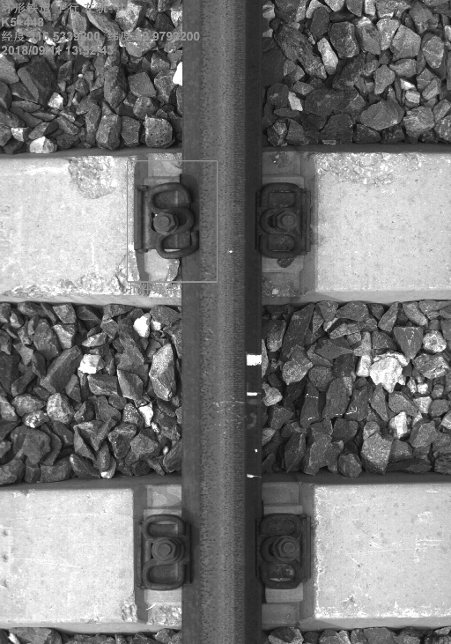 | 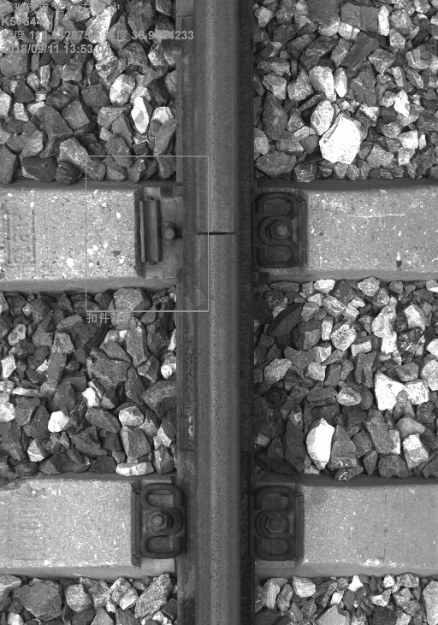
LM K005+448 扣件异常 | LM K005+544 扣件缺失
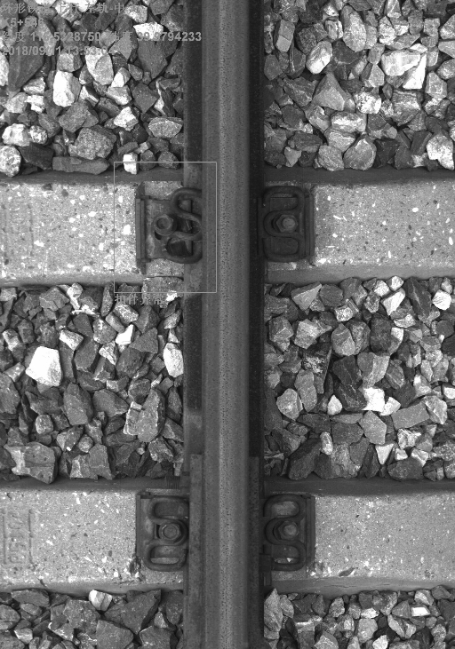 | 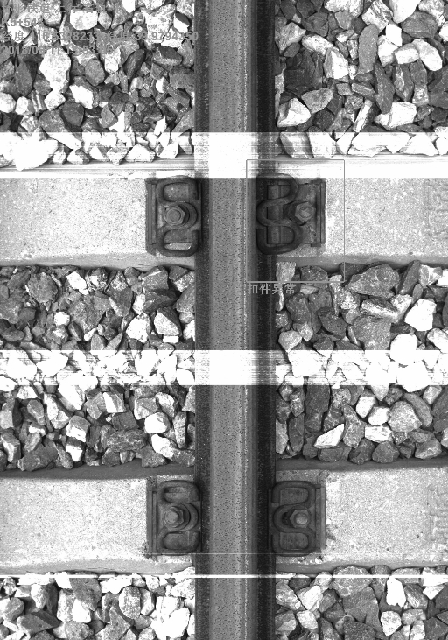
LM K005+546 扣件异常 | RM K005+548 扣件异常
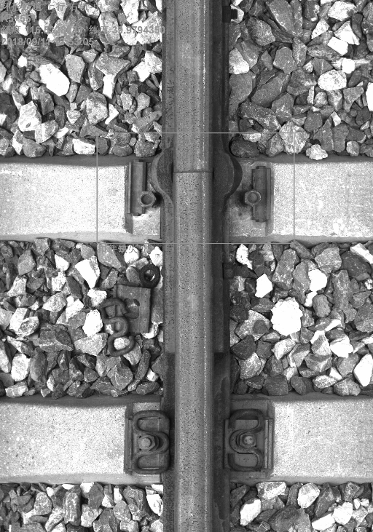 | 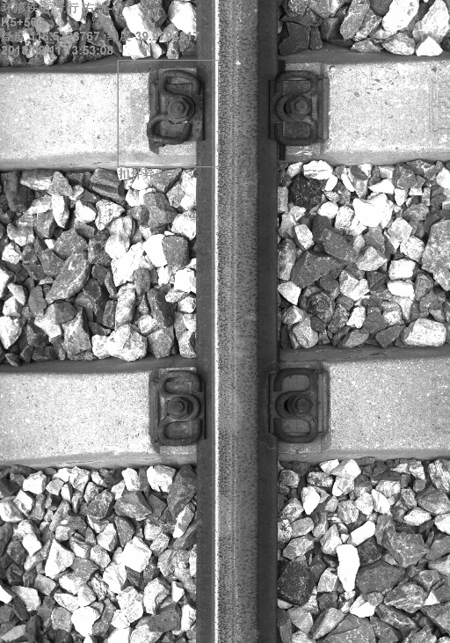
RM K005+551 扣件缺失 | RM K005+564 扣件异常
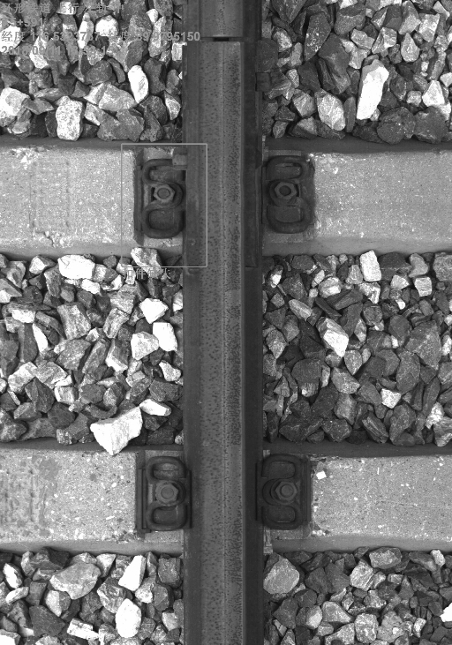 | 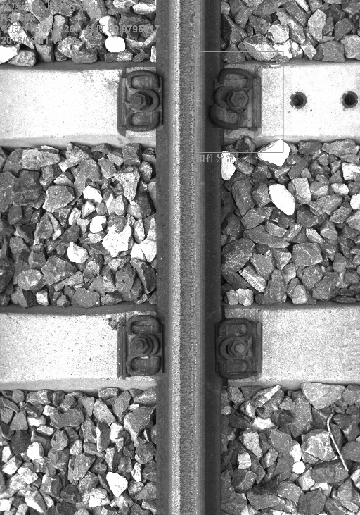
LM K005+591 螺母垫片缺失 | RM K005+604 扣件异常
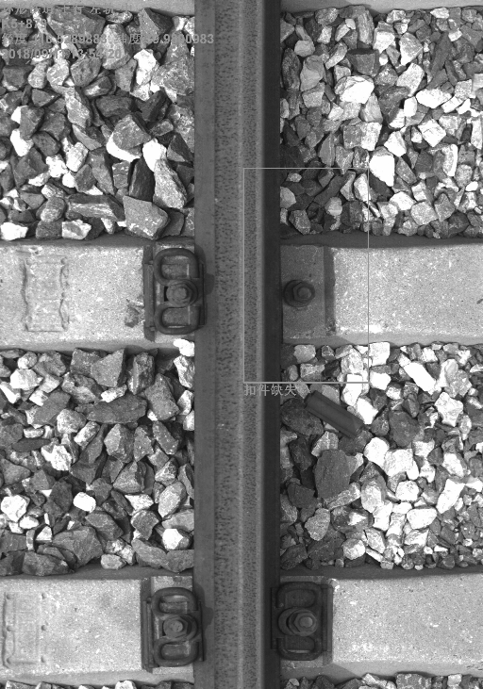 | 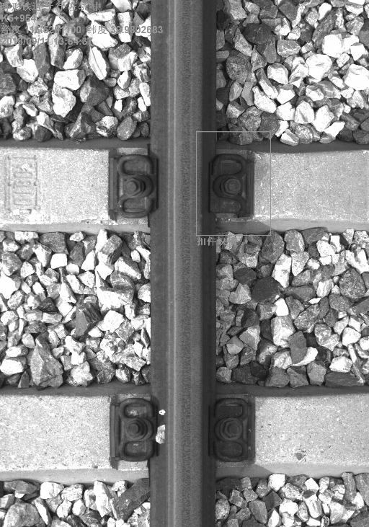
LM K005+879 扣件缺失 | LM K005+954 扣件缺损
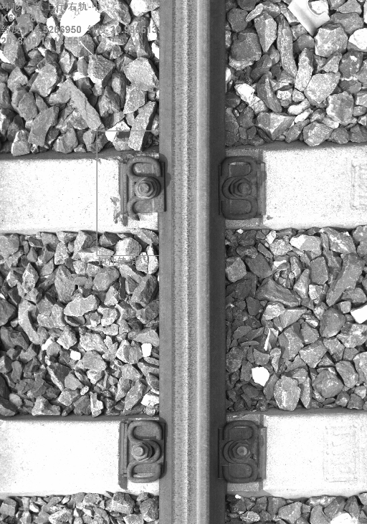 | 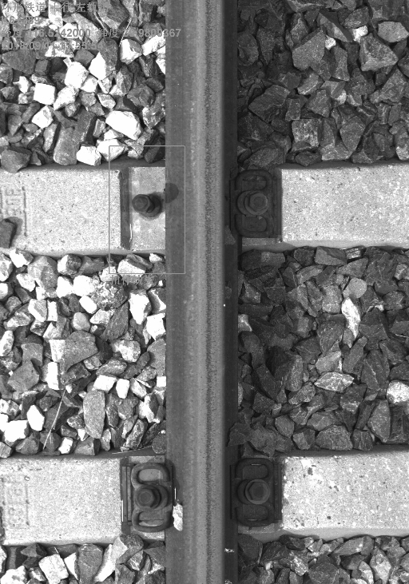
RM K006+078 扣件缺损 | LM K006+289 扣件缺失
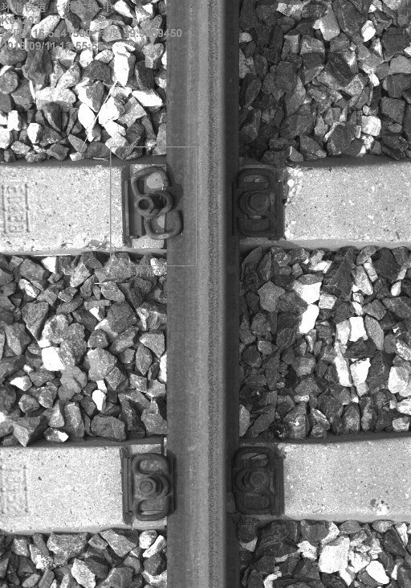 | 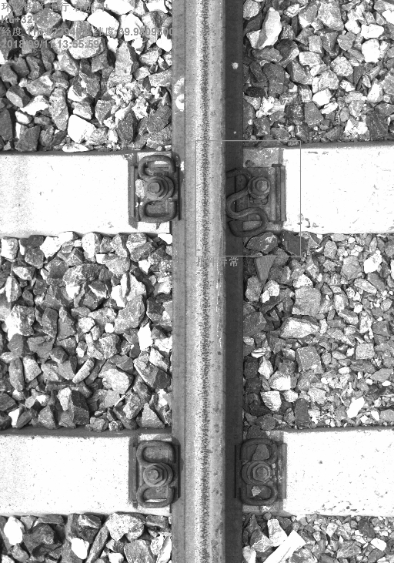
LM K006+293 扣件异常 | RM K006+321 扣件异常
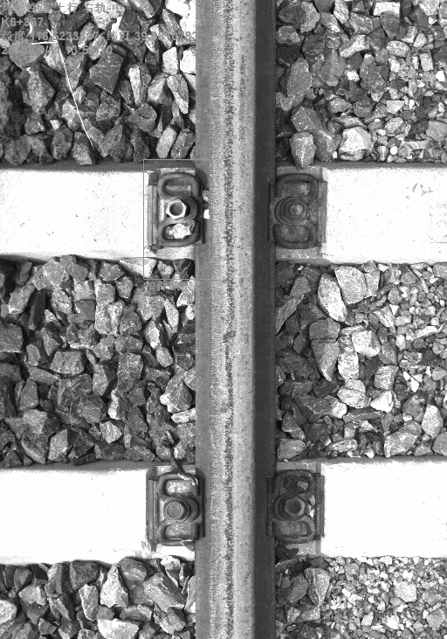 | 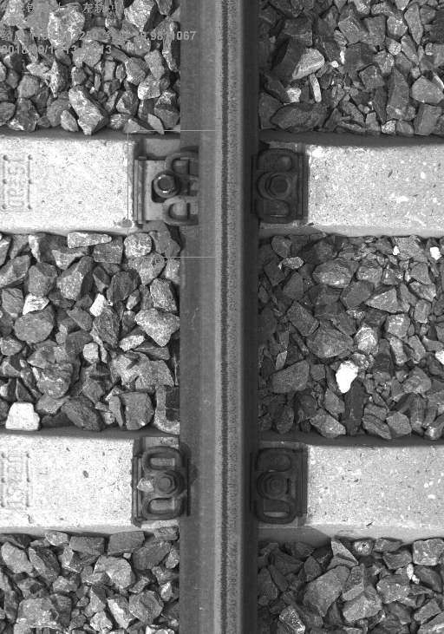
RM K006+367 螺母垫片缺失 | LM K006+381 扣件异常
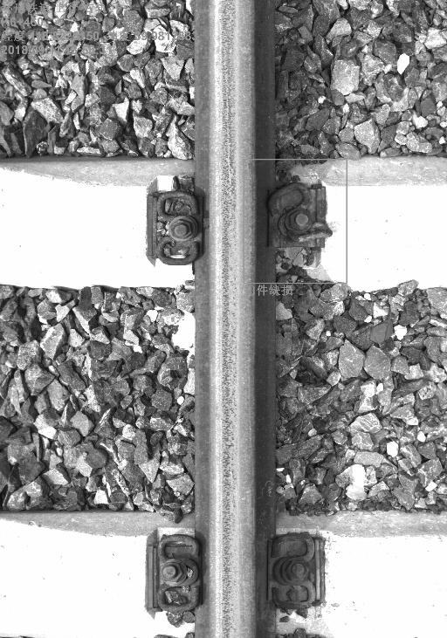 | 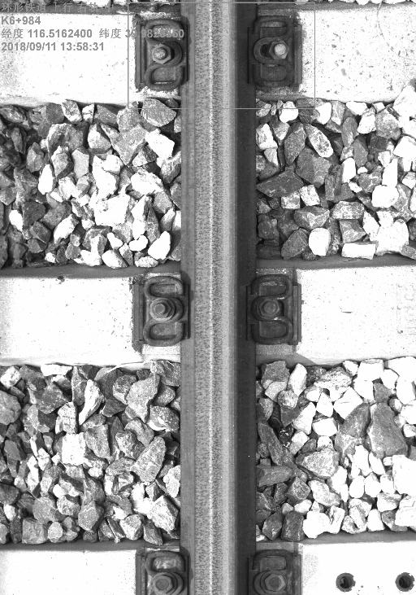
RM K006+460 扣件缺损 | RM K006+984 螺母垫片缺失
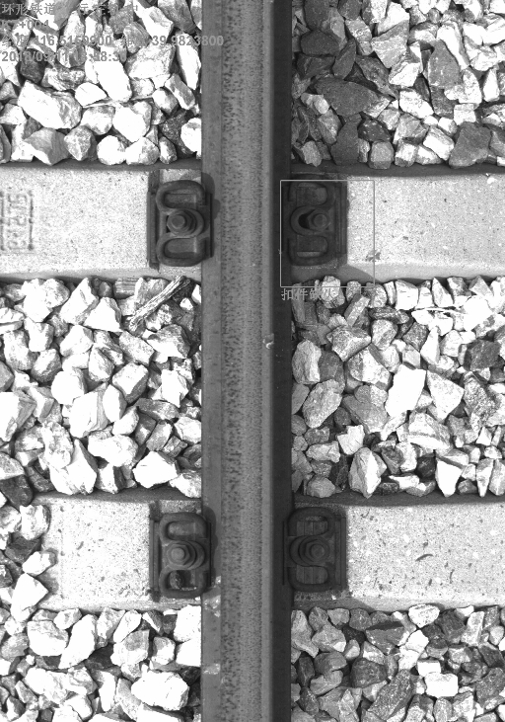 | 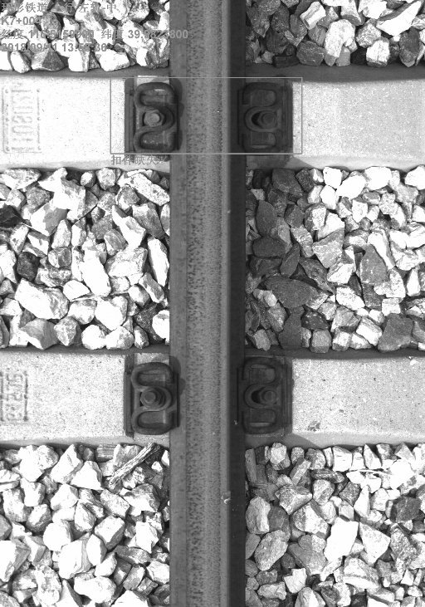
LM K007+004 螺母垫片缺失 | LM K007+004 螺母垫片缺失
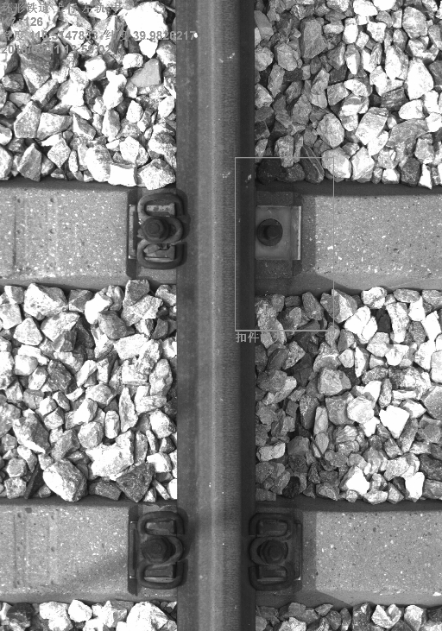 | 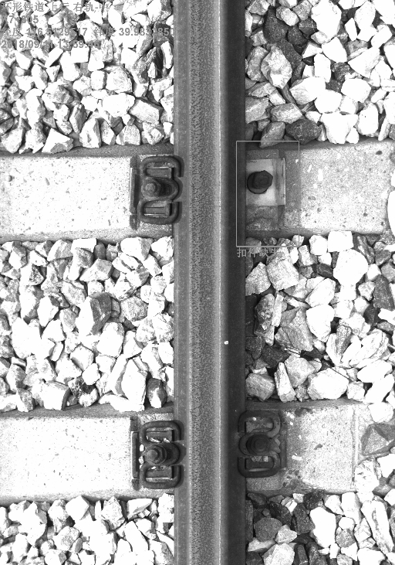
LM K007+126 扣件缺失 | RM K007+305 扣件缺失
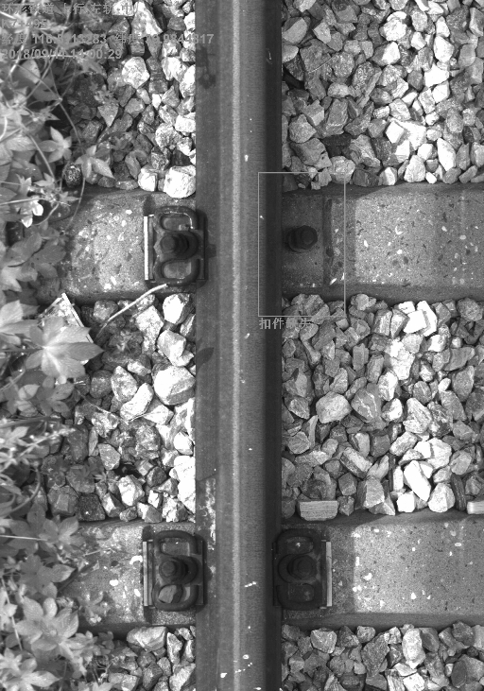 | 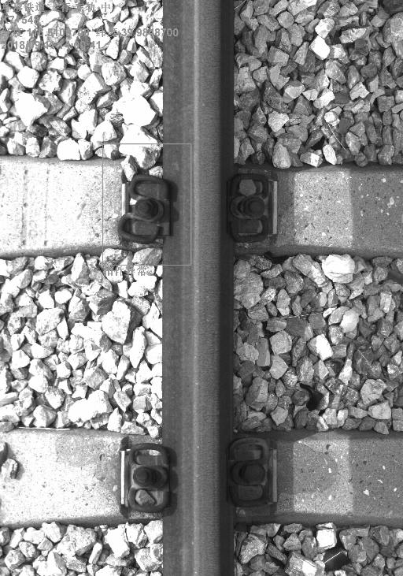
LM K007+495 扣件缺失 | LM K007+548 扣件异常
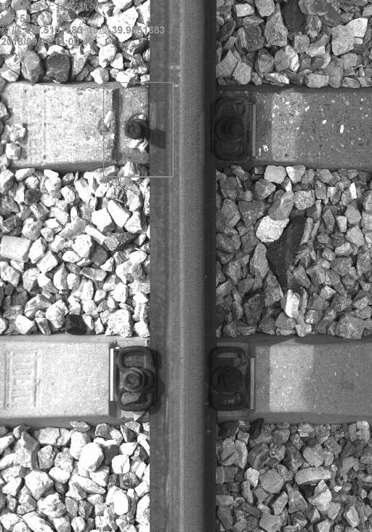
LM K007+582 扣件缺失

